УДК

Сравнительный анализ характеристик открытых спиралей и ТЭНов
в составе электронагревательных приборов.
Часть 2. Экспериментальное исследование стационарных и нестационарных режимов.

Андрей Владимирович Козлов
аспирант, Саратовский гос.университет., сот. тел. +79172135378
Александр Степанович Шаповалов
докт.физ.-мат.н., профессор, Саратовский гос.университет, раб. тел. (8452) 51-90-70.
Виктор Яковлевич Явчуновский,
докт. физ.-мат.н., директор научно-производственная фирма ООО «ЭТНА»,
Раб. тел. (8452) 73-52-49.

На основе экспериментальных исследований проведен сравнительный анализ стационарных и нестационарных режимов двух конкурирующих типов электронагревательных элементов – открытых спиралей и трубчатых электрических нагревателей (ТЭНов). Подтверждены существенные преимущества стационарных и нестационарных характеристик открытых спиралей по сравнению с ТЭНами.

1.Введение
В работе [1] проведен сравнительный теоретический анализ стационарных и нестационарных режимов работы двух основных типов нагревательных элементов – открытых спиралей и трубчатых электрических нагревателей (ТЭНов), показаны преимущества открытых спиралей в обоих режимах. В настоящей работе проводится экспериментальная проверка полученных в [1] теоретических зависимостей.
2. Оборудование и методика эксперимента
Измерения проводились по экспериментальной схеме, собранной в соответствии с рис.1. В качестве дополнительного оборудования использовались анемометр (для измерения скорости проходящего через нагревательный блок воздушного потока), электронный измеритель температуры (для измерения температуры поверхности нагревательного элемента и воздушного потока).
Каждая серия измерений проводилась при фиксированном значении скорости воздушного потока (напряжении вентилятора) - см. табл. 1.
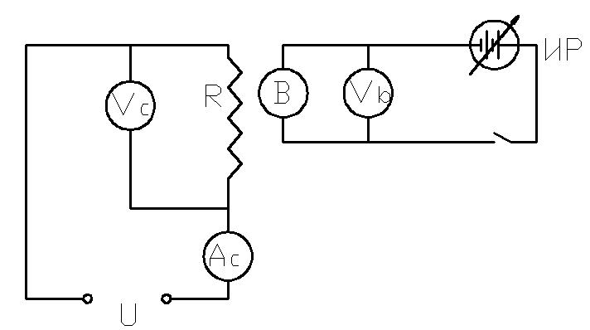
Рис.1. Измерительная схема для экспериментального исследования температурных режимов нагревательных элементов: R – нагревательный элемент, Ac, Vc –амперметр и вольтметр, В – вентилятор, Vb – вольтметр для измерения напряжения, подаваемого на вентилятор; ИР – регулируемый источник напряжения вентилятора.

Таблица 1. Исходные данные по сериям температурных измерений
№ серии | 1 | 2 | 3 | 4 | 5 | 7
U вентилятора, В | 5 | 9 | 13 | 17 | 21 | 25
Vвоздушного потока, м/с | 0.9 | 2.1 | 3.2 | 4.1 | 5.1 | 6.0

Перед началом каждой серии экспериментов нагревательный блок охлаждался потоком воздуха от вентилятора до исходной температуры (температуры окружающей среды). До начала эксперимента измерялось также исходное сопротивление нагревательного блока R_{о} (сопротивление при температуре нагревательных элементов, равной температуре окружающей среды T₀).
3. Экспериментальное исследование температурного режима нагревательного блока на открытых спиралях (в стационарном и нестационарном режимах работы).
В процессе проведения каждой серии экспериментов строились зависимости напряжения U и тока I в открытой спирали от времени (с момента подачи напряжения на нагревательный блок), затем вычислялось сопротивление спирали R и через температурный коэффициент изменения удельного сопротивления $α$ материала определялась средняя температура спирали Т_{ср}:
$T_{\text{ср}}=\frac{R−R_{0}}{α}+T_{0}$ (1)
Одновременно измерялась температура воздуха на выходе из нагревательного блока. Данные эксперимента представлены в таблицах 2, 3 и 4.
Таблица 2. Результаты измерений температурного режима нагревательного блока на открытых спиралях мощностью 2,5 кВт при скорости воздушного потока V=5m/c.
t, c. | 0 | 3 | 6 | 9
R, Ом | 120.30 | 124.03 | 125.11 | 125.44
T_{cп}, °С | 20 | 79 | 90 | 94

Таблица 3. Результаты измерений температурного режима нагревательного блока на открытых спиралях мощностью 3,5 кВт при скорости воздушного потока V=5m/c.
t, c. | 0 | 3 | 6 | 9 | 12
R, Ом | 82.36 | 85.52 | 87.06 | 87.60 | 87.73
T_{cп}, °С | 20 | 61 | 103 | 117 | 120
Разумеется, при измерении скорости и температуры воздушного потока наблюдался весьма значительный разброс их значений по сечению воздушного потока. Поэтому при обработке данных экспериментов использовались усредненные значения этих величин.
Таблица 4. Результаты измерений температурного режима нагревательного блока на открытых спиралях мощностью 4,5 кВт при скорости воздушного потока V=5m/c.
t, c. | 0 | 3 | 6 | 9 | 12 | 15
R, Ом | 69,01 | 71,66 | 72,48 | 73,01 | 73,20 | 73,42
T_{cп}, ºС | 20 | 73 | 116 | 123 | 136 | 148

Из приведенных в таблицах 2÷4 результатов видно, что с увеличением мощности увеличивается как температура спирали в установившемся тепловом режиме, так и время выхода в стационарный режим, что подтверждает результаты расчетов, проведенных в [1].
Зная, что надежность нагревательного элемента является функцией его температуры, необходимо знать, какую температуру принимает поверхность спирали во всем используемом диапазоне скоростей. С этой целью проводилось измерение зависимостей температуры спирали от скорости потока воздуха.
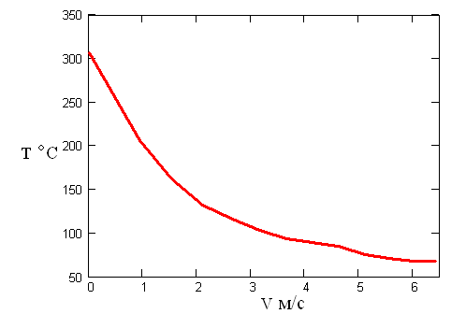
а
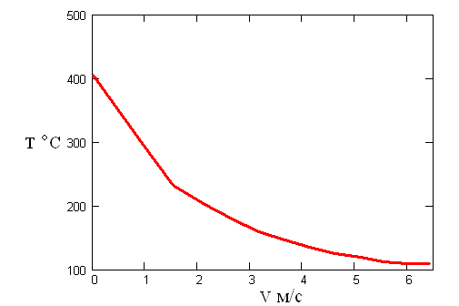
б
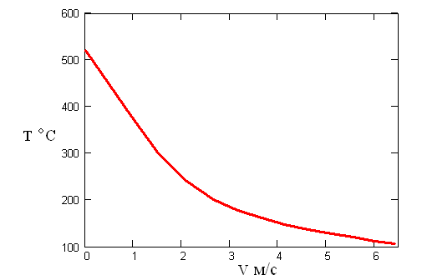
в
Рис.2 Зависимость температуры спирали от скорости охлаждающего ее потока для блока нагрева мощностью: а - 2,5 кВт, б - 3,5 кВт, в - 4,5 кВт
Результаты эксперимента (рис.2 а, б, в) достаточно хорошо согласуются с приведенными в [1] расчетными данными. Так при скорости воздушного потока 5 м/с и мощности нагрева 3,5 кВт при достижении термодинамического равновесия средняя температура спирали составляет 120 ºC; температура воздуха, выходящего из нагревательного блока - 70 ºC . Время выхода на перепад температур между входом и выходом воздушного потока, составляющий 90 % от уровня термодинамического равновесия t₉₀=11 c.
Для сравнения представленные выше экспериментальные результаты сведены в общую таблицу с представленными в [1] расчетными данными (табл. 5). Сравнение производится для наиболее типовой системы параметров: Т₀=20°C, Р=3,5 кВт, V=5 м/с.
Таблица 5. Сравнение расчетных и экспериментальных данных для открытой спирали.
Наименование параметра | T, °C | T_{возд}, °C | t_{90,} c
Теория | 127 | 75 | 13
Эксперимент | 120 | 70 | 11

Следует отметить, что из экспериментальных данных достаточно просто определить максимальную температуру Т_{max} спирали с учетом ее нарастания по длине нагревательного блока (см. [1]) без непосредственных, достаточно трудоемких расчетов. Несложно вывести, что
$T_{\text{max}\text{спирали}}=T_{\text{ср}}+\frac{T_{\text{max}\text{возд}}−T_{0}}{2}$ (2)
где $T_{\text{max}\text{возд}}$- максимальная температура воздуха, которую можно задавать, как температуру воздуха на выходе из нагревательного блока, усредненную по сечению нагревательного блока,
$T_{\text{ср}}$- средняя температура спирали.
Несложно показать, что в наиболее типичных случаях (например, для случая T₀ =25 °C, V=5 м/c,
P_{нагр}=4500 Вт) средняя температура спирали на выходе нагревательного блока не превышает 130 °C.
4. Экспериментальное исследование температурных режимов нагревательного блока на ТЭНах (в стационарном и нестационарном режимах) и сравнение его с нагревательным блоком на открытых спиралях.
В качестве объекта исследований был выбран блок нагрева, основу которого составлял ТЭН кольцеобразной формы мощностью 2 кВт. Необходимо отметить, что исследуемый ТЭН имел диаметр трубки 5 мм и состоял из двух витков трубки по внутреннему диаметру 178 мм. Исследование проводилось с использованием методики и схемы предыдущего раздела.
Для сравнения был собран и исследован блок нагрева на открытых спиралях мощностью 2 кВт. Важно отметить, что в обоих случаях сравниваемые нагревательные элементы располагались в одном и том же месте внутри одной и той же конструкции, тепловой поток с них снимался одним и тем же вентилятором.
Данные и результаты эксперимента для ТЭНа сведены в таблицу 6.
Таблица 6. Исходные данные по сериям температурных измерений для ТЭНа
№ серии | 1 | 3 | 5 | 7
U вентилятора, В | 13 | 17 | 21 | 25
Т_{ТЭНа}, °C | 269 | 236 | 203 | 189

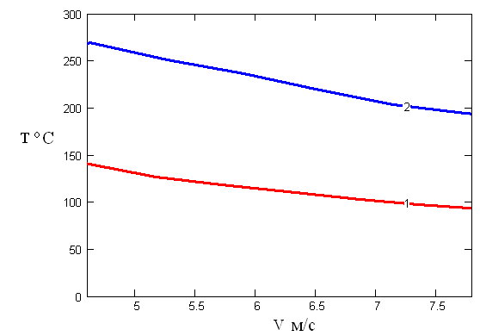
Рис.3 Зависимости температуры поверхности спирали (1) и температуры оболочки ТЭНа (2) от скорости охлаждающего воздуха

Таблица 7. Динамика выхода ТЭНа в стационарный тепловой режим
t, c. | 10 | 30 | 50 | 70 | 90 | 110 | 130
T_{тэн},°С | 65 | 148 | 208 | 243 | 263 | 273 | 277
t, c. | 150 | 200 | 250 | 300 | 350 | 400 | 450
T_{тэн},°С | 280 | 284 | 289 | 291 | 295 | 297 | 300

Сравнительные данные, характеризующие нестационарные тепловые режимы (параметры выхода в стационарный температурный режим) для ТЭНа и открытой спирали приведены на рис.4.
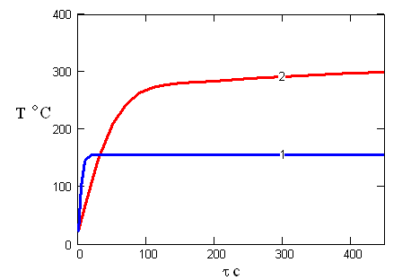
Рис.4 Зависимости температуры поверхности спирали (1) и температуры оболочки ТЭНа (2) от времени

Таблица 8. Сравнение основных параметров нестационарных и стационарных тепловых режимов ТЭНов и открытых спиралей при средней скорости охлаждающего его воздуха V=5 м/с
№ параметра | спираль | ТЭН
Время выхода в рабочий режим, c | 20 | 450
Температура нагревательного элемента, °С | 130 | 260

5. Сравнение режимов остывания ТЭНов и нагревательных блоков на открытых спиралях.
Широко известно [2,3], что при остывании ТЭНов (в случае одновременного выключения напряжения питания нагревательного блока и вентилятора) температура оболочки ТЭНа в течение некоторого времени продолжает нарастать. Это связано с тем, что при отключении потока воздуха съем тепла с поверхности ТЭНа резко уменьшается, а тепловой поток от раскаленной спирали внутри ТЭНа некоторое время остается практически неизменным.
Проведенная экспериментальная проверка полностью подтвердила наличие этого эффекта (рис.5).
Полученные экспериментальные данные подтверждают необходимость дополнительного охлаждения ТЭНа после отключения питания нагревательного блока. В противном случае выделяемое в нем тепло может привести к перегреву двигателя вентилятора и других элементов конструкции.

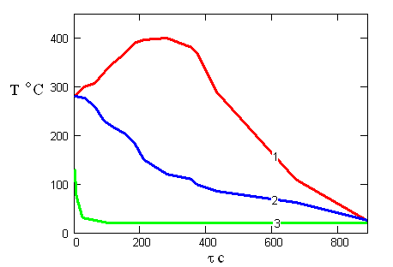
Рис.5 Кривые остывания ТЭНа (1 – при выключенном двигателе вентилятора, 2 – при включенном двигателе вентилятора) и открытой спирали при выключенном двигателе вентилятора (3). Отсчет времени во всех измерениях начинается с момента отключения напряжения питания нагревательного блока.
При работе вентилятора после отключения напряжения питания нагревательного блока в течение 5÷10 минут поток воздуха «уносит» выделяющийся на оболочке ТЭНа тепловой поток и перегрева двигателя вентилятора (а, соответственно, и снижения его ресурса) не происходит.
Нагревательные же элементы на открытых спиралях, как это видно из соответствующей кривой (3) на рис.5, в дополнительном охлаждении после отключения напряжения питания нагревательного блока не нуждаются.
6. Сравнение однородности температурного поля по сечению нагреваемого воздушного потока.
В силу большей свободы в подходах к конструированию нагревательных блоков на открытых спиралях, в использующих их электронагревательных приборах существует больше возможностей по равномерному расположению их по сечению воздушного потока. Это, в свою очередь, позволяет существенно повысить (для случая использования открытых спиралей) однородность температурного поля по поперечному сечению направленного воздушного потока по сравнению со случаем использования ТЭНов.
В проводимых экспериментах измерение температуры проводилось в 6 различных точках по сечению воздушного потока.
В силу почти идеальной аксиальной симметрии обоих нагревательных элементов и снимающих с них тепловую энергию кольцевых (по поперечному сечению) воздушных потоков, все 6 точек располагались на одной линии с общим азимутальным углом (рис.6).
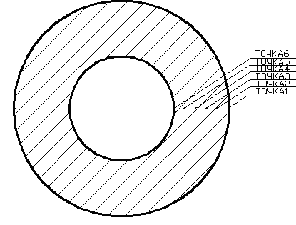
Рис.6. Расположение точек измерения температуры по поперечному сечению аксиального симметричного кольцевого воздушного потока (заштрихованная область).
Все измерения проводились в стационарных режимах работы обоих устройств.
Результаты измерений (рис.7) показывают существенно большую равномерность распределения температур для случая использования открытых спиралей (порядка 7°С). Для случая использования ТЭНов эта величина составила порядка 36°С.
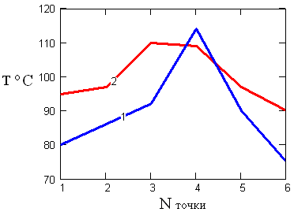
Рис.7 Распределение температур воздуха в стационарном режиме по сечению выходящего из электронагревательного прибора кольцевого воздушного потока для случаев использования ТЭНов (1) и открытых спиралей (2). Расположение точек измерения в соответствии с рис.6.

Разумеется, предоставленные на рис.7 результаты измерений не могут претендовать на достаточную полноту, поскольку, очевидно, можно предложить достаточно большое количество вариантов размещения в нагревательном блоке как открытых спиралей, так и ТЭНов. Но качественно эти измерения отражают реальное соотношение однородности нагрева воздушных потоков для обоих рассматриваемых типов нагревателей.

Заключение.
Проведенные экспериментальные исследования полностью подтвердили полученные в [1] расчетные данные. Из полученных экспериментально результатов однозначно следуют следующие выводы:
- При работе в наиболее типовых стационарных режимах температура ТЭНов (~300°С) существенно превышает температуру открытых спиралей (~120°С).
- По показателям тепловой инерционности открытые спирали также существенно отличаются от ТЭНов - время их выхода в стационарный рабочий режим составляет порядка 10÷12 секунд (по уровню 90%), тогда как у ТЭНов это время составляет до 10 минут. Кроме того, при остывании без охлаждения воздушным потоком, открытые спирали выходят на комнатную температуру примерно за 15÷20 секунд, причем температурно-временная зависимость остывания имеет гладкий вид. Время же остывания ТЭНа составляет примерно 15 минут, причем на начальном периоде (до 5 минут) имеет место существенное нарастание температуры оболочки ТЭНа. В реальных технических устройствах это приводит к необходимости введения дополнительного охлаждения ТЭНа активным воздушным потоком после отключения напряжения питания нагревателя. Для остывания же открытой спирали достаточно остаточного воздушного потока вентилятора после одновременного отключения напряжений питания нагревательного элемента и двигателя вентилятора.
- Подтвержденное экспериментально существенное превышение температуры оболочки ТЭНа в стационарном рабочем режиме по сравнению с температурой поверхности открытой спирали, усугубленное многократно большей (как минимум, на порядок) его поверхностью теплоотдачи приводит к существенно более яркому проявлению в случае использования ТЭНов эффекта «выжигания кислорода», который реализуется именно при взаимодействии нагреваемого воздуха с металлической поверхностью нагревателя. В открытых спиралях этот эффект практически отсутствует.
- И наконец, в силу существенно больших конструктивных возможностей по равномерному распределению спиральных нагревателей по поперечному сечению воздушного потока, однородность температурных полей по сечению воздушного потока существенно выше для электронагревательных устройств с открытыми спиралями по сравнению с аналогичными устройствами, использующими ТЭНы.

Библиографический список
1. Сравнительный анализ характеристик открытых спиралей и ТЭНов в составе электронагревательных приборов. Часть 1. Расчет тепловых полей в стационарных и нестационарных тепловых режимах.
2. И.Ф. Кудрявцев В.А. Карасенко Электрический нагрев и электротехнология Москва, "Колос", 1975.
3. Ю.А. Белавин, М.А. Евстигнеев, А.Н. Чернявский. Трубчатые электронагреватели и установки с их применением. Энергия, 1989.

А comparative analysis of open spirals and tubular electric heating elements characteristics in the electric heaters

Part 2. Experimental investigation of stationary and nonstationary modes

A.V. Kozlov, A.S. Shapovalov, V.Y. Yavchunovsky

The comparative analisys of stationary and nonstationary modes of the two competing electric heating elements – open spirals and tubular electric heating elements - had been carried out on basis of the experimental investigations. Essential preferences of the stationary and nonstationary characteristics of open spirals in comparison with tubular electric heating elements were confirmed

